De festival- en muziekindustrie wordt relatie-economie
Blockchain, content en bots slaan directe brug met de fan. 2017 wordt het jaar dat het businessmodel van de dance-industrie definitief verandert en de muziekindustrie transformeert in een relatie-economie. Een nieuwe generatie technologieën zorgt ervoor dat DJ’s en festivalorganisatoren nog beter contact kunnen maken met hun fans. De fanrelatie is het belangrijkste bedrijfseconomische kapitaal van bedrijven in dance-industrie. Zij moeten daarom investeren in blockchain, bots en content.

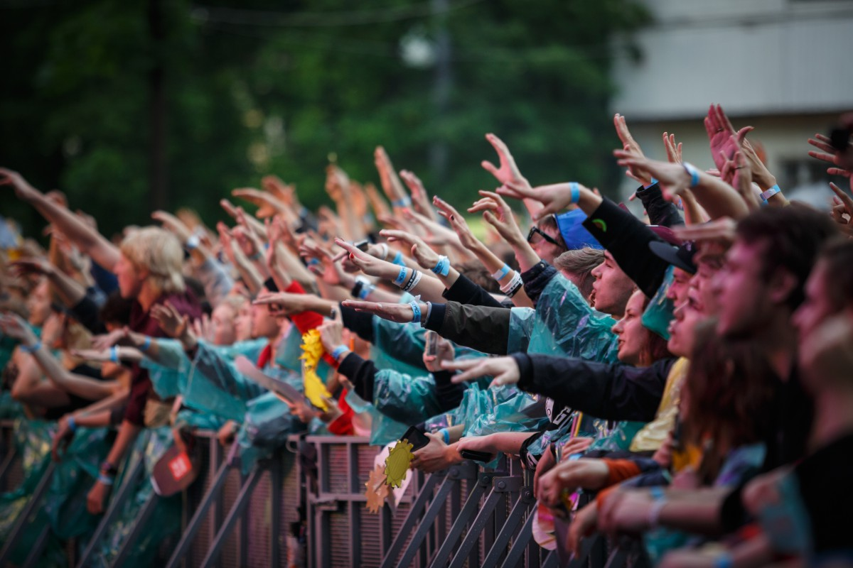

De muziekindustrie is de afgelopen twintig jaar sterk beïnvloed door de opkomst van nieuwe technologie. Internet en sociale media hebben ervoor gezorgd dat artiesten fans echt kunnen kennen en direct met hen in contact kunnen treden. Businessmodellen binnen de muziekindustrie veranderen hierdoor. Lag de nadruk eerder op de organisatie van een muziekevenement of het publiceren van muziek, gaat het tegenwoordig om het actief onderhouden van een fanrelatie. De fanrelatie is het belangrijkste bedrijfseconomische kapitaal van bedrijven in dance-industrie geworden. Daar moet de hele organisatie op worden ingericht. Door te investeren in nieuwe technologieën kan men de fanrelatie verbeteren en waarde vermeerderen. Vooral op het gebied van blockchain, bots en content moeten organisaties nu grote stappen zetten.
Blockchain

Blockchain is een van de belangrijkste technologieën die in 2017 een grote impact gaat hebben op de waardeketen in de dance-industrie. Bij het registreren en beheren van intellectueel eigendom in de muziekwereld zal blockchain dienen als derde, onafhankelijke partij. Het afrekenproces gaat hierdoor sneller, efficiënter en goedkoper. Een ander voordeel is dat ook Facebook, Spotify en YouTube bij ieder nummer weten wie ze hoeveel moeten uitbetalen. In 2016 werd er voor het eerst geëxperimenteerd met blockchain, onder door de Nederlandse top-DJ Hardwell. Het eerste dancelabel dat haar muziek via de blockchain distribueert gaat dit jaar zijn entree maken. En ook op het terrein van ticketing gaat deze technologie een grote rol spelen. Slimme tickets weten zelf wanneer ze verkocht zijn en zorgen ervoor dat de festivalorganisator de doorverkoop beter kan controleren.
Content

DJ’s en festivalorganisaties gaan zich in toenemende mate richten op het maken en publiceren van content. Door de juiste content op het juiste moment in te zetten kan de fanrelatie aangehaald en onderhouden worden. Doeland zelf geeft het
content impact model
voor als leidraad. Organisaties ontwikkelen daarbij verschillende typen content voor verschillende fases in het contact met de fan, van eerste contactmoment totdat hij of zij echt je belangrijkste ambassadeur geworden is. Het meten van de impact en de resultaten is daarbij onmisbaar om onnodige kosten te voorkomen. Een dure radiocampagne die geen zichtbaar effect heeft op de kaartverkoop van een festival kom je dit jaar veel minder vaak tegen.
Bots

Als laatste zit er veel potentie in het gebruik van bots met het oog op marketing-, communicatie- en/of verkoopdoeleinden. Het is een geweldig mooie aanvulling op nieuwsbrieven via e-mail, berichten op tijdslijnen van sociale kanalen en websites van dj’s (ook hier neemt Hardwell het voortouw). Om een bot goed te laten functioneren is er data nodig. DJ’s en bedrijven in de muziekindustrie moeten zich de komende jaren richten op het verzamelen, segmenteren en profileren van data over hun fans. Met een goede kennisdatabank krijgt men de juiste context om een bot in te zetten, zodat de relevantie, het bereik en de interactie met de fan significant toeneemt.
De dance-industrie is in 2017 een echte relatie-economie geworden. De connectie met de fan is in feite het enige concrete bezit van een festival, label of artiest. Daar moet je dus in investeren en je hele organisatie op inrichten.

Over: DDMCA | Denis Doeland
DDMCA helpt merken, bedrijven en organisaties technologie, de mechanieken en processen van internet en social media toe te passen om zo te voldoen aan de nieuwe verwachtingen van fans, klanten, medewerkers en andere betrokkenen op het gebied van internet en social media. DDMCA helpt hun stem een plaats te geven in de bedrijfsvoering van de organisatie.<br />
<br />
Op het gebied van kennisontwikkeling, kennisdeling en consultancy in combinatie met de inzet van technologie, internet en social media loopt DDMCA voorop in Nederland. DDMCA levert diensten in de vorm van o.a. adviezen, analyses, lezingen, waarderingen, trainingen, social media monitoring en internet monitoring.

Newsroom
Bekijk het volledige persbericht inclusief meer foto's en video's in onze Newsroom.
Bekijk het volledige persbericht
Bekijk alle voorgaande persberichten

